**03.09.24**

**8-А-Б клас**

**Всесвітня історія**

**вч. Рзаєва Н.О.**

**Тема: Повторення. Основні здобутки доби Середньовіччя.**

**Мета уроку:** узагальнити та систематизувати знання учнів з теми «Виникнення та становлення Русі-України»; перевірити знання термінології та хронології; перевірити вміння учнів визначати причинно-наслідкові зв’язки в історії, виховувати почуття патріотизму до Батьківщини.

**1.Актуалізація опорних знань:**

Пригадаймо!

*Що таке історія? Який період історії ви вивчали у 7 класі?

*Якою подією завершився цей період?

* Які види історичних джерел вам відомі?

Всі історичні джерела поділяються на:

усні (легенди, перекази, міфи, оповідання, пісні, билини, думи, прислів’я та приказки ).

писемні (акти, грамоти, закони, договори, накази, літописи, листи тощо).

речові (споруди, скульптура, твори мистецтва, знаряддя праці, предмети побуту, монети, зброя тощо).

**2. Робота з таблицею. Пригадайте основні періоди історії.**

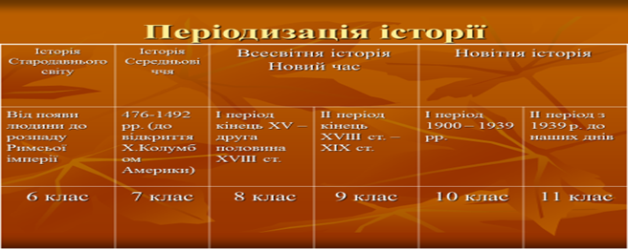

**Пригадайте основні визначення**:

**Археологічні пам'ятки** — речові джерела, що висвітлюють минуле людського суспільства. Велике значення археологічні пам'ятки мають для вивчення дописемного періоду людства, коли вони є єдиними історичними джерелами. До основних археологічних пам'яток належать: місця поселення (стоянки, городища, селища) й окремі житла, господарські споруди, залишки фортець і міст, могильники й окремі поховання, надмогильні й культові споруди, скарби, знаряддя праці та інші давні вироби, малюнки й написи на скелях та окремих каменях.

**Історичне джерело** - це письмові документи, предмети, будівлі та інші пам’ятки, які відображають історичні події та явища і дають можливість досліджувати життя людей в минулому.

1. **Перегляньте відео:** [**https://youtu.be/bt2YGyZ1558**](https://youtu.be/bt2YGyZ1558)
2. **Закріплення вивченого матеріалу**

**Наука, що вивчає минуле людства.**

а) етнографія б) історія

в) археологія г) суспільствознавство

**Назва історичного періоду, що ви вивчали в 6 класі.**

а) Новий час б) Середньовіччя в) Стародавній світ г) Всесвітня історія

**Історична доба, яку вивчали в 7 класі.**

а) Середньовіччя б) Новий час в) Античність г) Стародавній світ

**Яку дату вважають початком епохи Середньовіччя?**

а) 24р. до н.р. б) 1492р.

в) 476р. г) 476р. до н.р.

**Якого виду історичних джерел для вивчення Середньовічної історії України збереглося найменше?**

а) усних б) речових

в) писемних г) матеріальних

**Домашнє завдання:**

* **повторити матеріал вивчений у 7 класі**
* **вивчити періодизацію історії**

**Завдання надсилайте на освітню платформу Human, або на ел. адресу** [**nataliarzaeva5@gmail.com**](mailto:nataliarzaeva5@gmail.com)

**Бажаю успіхів у навчанні!**